ÇEVRE KORUMA VE KONTROL PROGRAMI ÖĞRENCİLERİN DİKKATİNE
2025-2026 BAHAR DÖNEMİNDE KAYITLARDA DİKKAT ETMENİZ GEREKEN HUSUSLAR AŞAĞIDA SIRALANMIŞTIR
Ders Kayıtları 9-13 Şubat tarihleri arasında yapılacaktır.
- Mezuniyet şablonuna bakarak bahar döneminde almanız gereken dersleri seçiniz. Mezuniyet şablonu Çevre Koruma ve Kontrol programına girdiğiniz yıla göre web sayfamızda bulunmaktadır:
https://emyo.ogu.edu.tr/Sayfa/Index/178/cevre-koruma-ve-kontrol-programi-mezuniyet-sablonu
- 2025-2026 bahar ders programı web sayfamızda bulunmaktadır:
https://emyo.ogu.edu.tr/Sayfa/Index/44
- Atatürk İlke ve İnk. Tarihi II, Türk Dili II ve İngilizce II dersleri Çevre Koruma ve Kontrol programından değil Emyo Müdürlüğü I. Öğretim seçilerek alınacaktır.

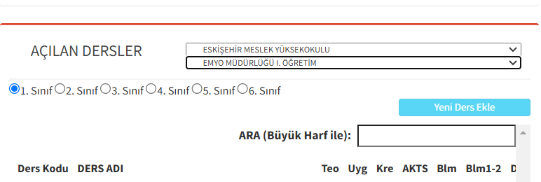

- Endüstriyel Uygulamalar II dersi, 2021 ve öncesi girişli öğrenciler için açılan staj dersidir.
- 241612004 kodlu Matematik II dersini 2024 girişli öğrenciler almayacaktır. 2023 ve öncesi girişliler için açılan bir derstir. Bu dersi eşdeğerlenmiş olan CNC Programlama ve Operatörlüğü programından alacaklardır.
- Staj dersi 2021 ve sonrası girişli öğrenciler için açılmıştır. Mezun durumda olan öğrenciler seçebilir.
- Açılan teknik seçmeli dersler “Çevre Hukuku”, “Çevre ve Gıda”, “Çevre Teknolojileri” ve “Limnoloji” dersleri olup ders programında “**” simgesi ile tanımlanmıştır. Bu 4 ders, 2024 girişli öğrenciler tarafından mutlaka seçilecektir.
- “Gürültü Kirliliği ve Kontrolü” ile “Su Kirliliği ve Kontrolü” dersleri 2024 öncesi girişli öğrenciler için açılmıştır.
- Açılan proje ve staj dersleri, şubeli açılmış olup, kayıt yaptıran örenciler A, B, C veya D şubelerinden birini seçebilecektir.
- Proje A* dersi 2024 öncesi girişli öğrenciler için açılmıştır. 2024 sonrası girişli öğrenciler Proje A, B ya da C kodlu dersi seçeceklerdir.

